关注民生、倾注人文主义关怀，
风靡欧美大学的社会百科式经济学教科书！

中国人民大学出版社隆重推出最新版第十八版
《社会问题经济学》（第十八版）
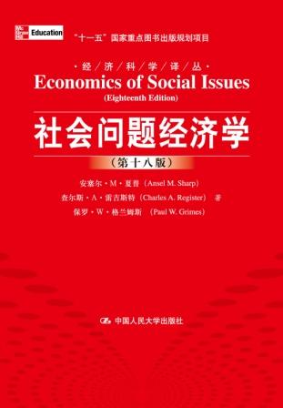
书 名：社会问题经济学
书 号：978-7-300-10995-4
作 者：安塞尔M夏普 查尔斯A雷吉斯特 保罗W格兰姆斯
出版时间：2009.9
定 价：45.00
上架指导：经济类

◆本书卖点 ◆
● 本书是第一部从社会问题视角讲授经济学原理的教科书。
● 本书是西方国家特别是美国大学十分流行的一本经济学教科书，三十多年经久不衰，深受欢迎。
● 本版的修订围绕反映了重要的社会趋势和当前公众争论的问题，本版内容的重大变化是反映流行性和实用性。这些精心挑选的相关的社会问题，不仅可以引发课堂讨论，而且能够使学生学到重要的经济学原理。
● 本书作者始终如一地贯彻两大目标：（1）激发学生对经济学的兴趣；（2）提供有助于理解社会问题的基本分析工具框架。
● 每章都设有“章首引语”，或举例或引用实际数据，列出该章要讨论的问题，使中心问题一目了然。
◆ 作者简介 ◆
保罗W格兰姆斯，经济学教授。
◆ 内容简介 ◆
本书涵盖的内容新颖翔实。涉及了经济体制、社会福利、环境污染、犯罪经济学、教育经济学、企业经济学、体育经济学、国际贸易、失业、通货膨胀、政府支出、社会保障等多方面的内容，全方位分析阐述了当前经济学研究的重要问题。
本书首先介绍和讨论了一些当代一些重要的社会问题，然后提出了一些与社会问题密切相关的经济学概念和原理，最后把这些原理应用于问题的解决，并安排专章对讨论的问题作了精心安排，按逻辑顺序提出基本经济概念，并通过对这些概念的反复使用与应用来加深理解。
本书最突出的特点是：用经济学中最精辟的理论，剖析现实中最重大的问题。
◆ 编辑推荐 ◆
随着个人和社会的发展，我们越来越发现，社会经济的各个方面与每个人的生存和发展是休戚相关的，不管我们是否承认，每个人在影响社会的同时，也被社会左右和支配。我们应该了解这个社会发生了什么，为何这样，从而做出改变。
社会进步，经济发展，科技日新月异，为何世界贫富的差距并没有因此而缩小，富人和穷人之间的沟壑却越来越宽？
你的工资是否足够支付一套房子，政府是否应该对房屋实行价格管制？
犯罪行为是否随着社会发展而减少了？如何对犯罪成本进行估算？
受教育的程度和劳动力报酬是否成正比？
企业应该做大吗？
你对职业体育业了解有多少？
国际贸易中我们应当保护自己吗？
经济增长的波动是否影响了你的生活，波动的深层原因是什么？
什么原因让人们失去工作？
如何保障我们的老年安全网？
……
在本书中，你会发现这些跟你的生活息息相关的事情，都有其深刻的经济根源和社会根源，本书教我们透过表象看本质，扩展我们学习经济学的视野，深刻理解不断发展变化着的社会。
◆ 精彩书摘 ◆
第7章 贫困与歧视：穷人为何还如此之多？
职业歧视
越来越多的人相信在工资的支付上有歧视性的差别，尤其是工资支付上的性别差异会由于职业分隔而大量发生。一般说来，男性工作在那些很少雇佣妇女的工作岗位上，而妇女工作在那些很少雇佣男性的工作岗位上。这种职业分隔的经济结论对妇女来说就是低工资。妇女通常被安排到那些劳动生产率和经验与自身状况没什么关系，且加班费和奖金的支付机会非常有限的岗位上。
为什么妇女不能进入工资更高的由男人控制的工作岗位呢？人们普遍相信，妇女的社会角色使得她们建立一个职业生涯的重要性被降到了最小。妇女在很小的年纪就被教育她们的首要角色是做家庭主妇和母亲。在我们的文化中，家庭内部的劳动分工通常是让妇女留在家中提供家庭服务，如抚养小孩；相反，男性到市场中去寻找工作给家庭提供收入。然而，在20世纪，男性和女性的传统经济角色发生了巨大变化。……
◆ 建议上架 ◆
高校经济类教材

